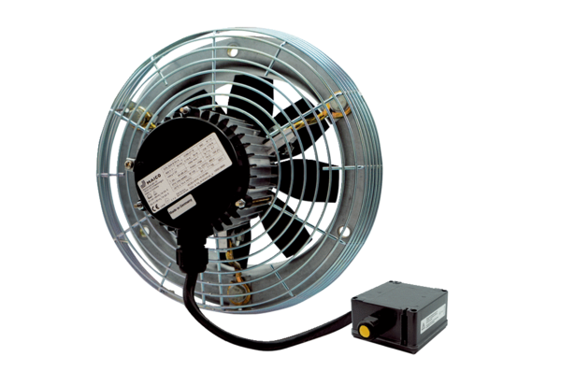Axial-Wandventilator DZS 30/4 B Ex eVerpackungseinheit: 1 StückSortiment: C
Artikelnummer: 0094.0121Hersteller: MAICO

